Пыль

Всем привет. С вами Рома Демьянов из 3 А. В этот раз статья про пыль. Итак: **пыль** — это микроскопический мусор. Частички пыли рассеяны в воздухе и не видны невооружённым глазом. Постепенно они оседают на поверхности, образуя серый слой.

**Из чего состоит домашняя пыль:**

* 30% минеральных частиц (почва, горные породы);
* 20% частиц кожи человека и животных;
* 15% волокон ткани и бумаги;
* 10% пыльцы растений;
* 5% сажи и дыма;
* 20% элементов неустановленного происхождения.

**Значит, пыль проникает в квартиры с улицы** через открытые окна и двери, а также на обуви, верхней одежде, коже и волосах. Люди и домашние животные тоже являются источником пыли и выделяют в воздух отмершие частицы кожи.

Ученые утверждают, что в маленькой однокомнатной квартире за год может скопиться до 50 килограммов «домашней» пыли.

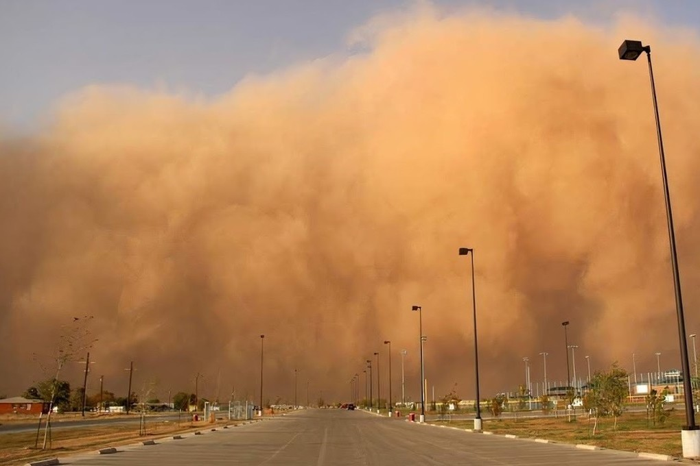

Источников пыли множество. Основным природным источником пыли на нашей планете является почва. Ветер годами поднимает в воздух тонны пыли, разрушая горы и выдувая мельчайшие частицы отовсюду, откуда можно.

Второе место по «производству» пыли занимают моря и океаны. При круговороте воды в природе в атмосферу поднимаются капельки солёной океанской воды. Жидкость испаряется, а кристаллики соли остаются в воздухе и переносятся на сотни тысяч километров.

Огромная впадина Боделе в восточной части Сахары в Африке является крупнейшим источником пыли в мире. Ветер поднимает пыль Сахары (песчинки вместе с природными удобрениями высохшего озера) высоко в атмосферу. Каждый год из Сахары ветер выносит 182 миллиона тонн пыли.

Пыль из Сахары долетает и до России.

Вывод: когда в следующий раз будете протирать дома пыль или пылесосить, помните, что в этот момент Вы противостоите мощнейшей стихии в виде ветра и частиц живой и неживой природы 😊

